Presseinformation

Edelstahl-Stehlager für Food- und Pharma-Anwendungen

Winnenden – Für den Einsatz in der Lebensmittel- und Getränkeindustrie wie im pharmazeutischen Bereich führt HECHT KUGELLAGER Stehlager im Programm, deren Gehäuse und Lagereinsatz aus korrosionsbeständigem, abriebfestem Edelstahl gefertigt sind. Wie alle Produkte der HECHT-Eigenmarken HKW und HKC werden diese Stehlager ausschließlich in auditierten und nach DIN ISO 16949 zertifizierten Werken hergestellt und sind auch in mittleren Stückzahlen zu überaus wirtschaftlichen Konditionen erhältlich. Die für einen Temperaturbereich von -20°C bis +90°C ausgelegten Stehkugellager verfügen über zwei Stellschrauben zur Befestigung der Welle und können über einen Edelstahl-Schmiernippel nachgefettet werden. Bei normalen Betriebsbedingungen mit dynamischen Traglasten bis 12,8 kN erübrigt sich ein Nachfetten. Der ab Werk eingebrachte Schmierstoff FM 222 ist nach FDA und CIFA für die Verwendung in hygienisch sensiblen Bereichen zertifiziert und zeichnet sich durch hohe Wasserbeständigkeit gegenüber Reinigungsprozeduren auch mit Strahlwasser aus. Dies gewährleistet den dauerhaft sicheren Korrosionsschutz des Lagers für einen langlebigen Betrieb in einem weiten Geschwindigkeits-, Last- und Temperaturbereich. Um Fluchtungsfehler bei der Montage auszugleichen, kann der Lagereinsatz im Gehäuse geschwenkt werden.

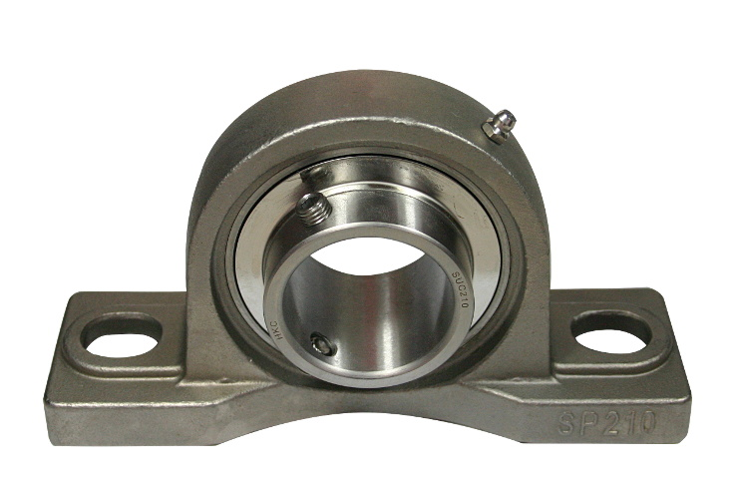

Bild: Wirtschaftliche Edelstahl-Stehkugellager von HECHT für die Lebensmittel- und Pharmaproduktion

Bilder: | hkc_stehlager_300 | Zeichen: | 1.301
Dateiname: | 202009004_pm_stehlager | Datum: | 09.09.2020

Unternehmenshintergrund

Die HECHT KUGELLAGER GmbH & Co. KG mit Sitz in Winnenden liefert seit 1965 Wälz- und Rollenlager an Partner aus Industrie, Handel und Gewerbe. Mit einem großen Produktangebot der Premiumhersteller INA, FAG und SKF sowie den Eigenmarken HKW und HKC bedient das international agierende Familienunternehmen kundenspezifische Anforderungen schnell und effektiv. HECHT ist zudem exklusiver Vertragspartner der chinesischen Marke SL. Das Unternehmen, das eine eigene Fertigungs- und Vertriebsgesellschaft in China betreibt, besitzt zudem eine Lieferlizenz für den chinesischen Markt – hiervon profitieren insbesondere Kunden, die in China produzieren. Dank eigener Produktion und Montage implementiert HECHT auch Sonderlösungen anhand von individuellen Kundenanforderungen.

Kontakt:  HECHT KUGELLAGER  GmbH & Co. KG  Christina Hecht  Wiesenstraße 14  71364 Winnenden  Tel.: +49 (0) 7195 9119-0  Fax: +49 (0) 7195 9119-0  E-Mail: ch.hecht@hecht-hkw.de  Internet: www.hecht-hkw.de |  | gii die Presse-Agentur GmbH  Immanuelkirchstraße 12  10405 Berlin  Tel.: 0 30 / 53 89 65 -0  Fax: 0 30 / 53 89 65 -29  E-Mail: info@gii.de  Internet: www.gii.de

